Resource: unfoldingWord® Open Bible Stories
unfoldingWord® Open Bible Stories © 2022 unfoldingWord. Released under CC BY-SA 4.0 license. unfoldingWord® Open Bible Stories has been adapted in the following languages: Tok Pisin, Arabic (عربي), French (Français), Hindi (हिंदी), Indonesian (Bahasa Indonesia), Portuguese (Português), Russian (Русский), Spanish (Español), Swahili (Kiswahili), and Simplified Chinese (简体中文) from unfoldingWord® Open Bible Stories © 2022 unfoldingWord. Released under CC BY-SA 4.0 license by Mission Mutual

unfoldingWord® Open Bible Stories

27. L’histoire du bon Samaritain

Un jour, un expert de la loi juive est venu vers Jésus. Il voulait montrer à tout le monde que Jésus enseignait incorrectement. Alors, il a dit : « Maître, que dois-je faire pour hériter la vie éternelle ? » Jésus a répondu : « Qu’est-ce qui est écrit dans la loi de Dieu ? »

L’homme a dit : « La Loi dit : “Aime le Seigneur ton Dieu de tout ton cœur, de toute ton âme, de toute ta force et de toute ta pensée, et aime ton prochain comme toi-même.” » Jésus a répondu : « Tu as raison ! Si tu fais cela, tu auras la vie éternelle. »
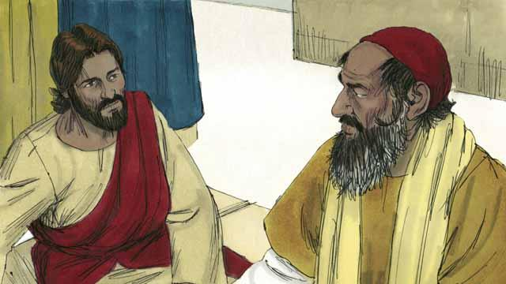
Mais l’expert de la Loi voulait montrer aux gens que sa façon de se comporter était juste. Alors il a demandé à Jésus : « Eh bien ! Qui donc est mon prochain ? »

Jésus a répondu à l’expert de la Loi en racontant une histoire : « Il y avait un homme juif qui voyageait sur la route de Jérusalem à Jéricho.
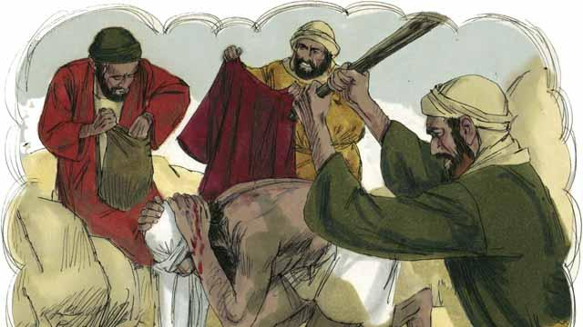
Pendant son voyage, des brigands l’ont vu et l’ont attaqué. Ils ont pris tout ce qu’il avait et l’ont battu presque à mort. Puis ils sont partis.
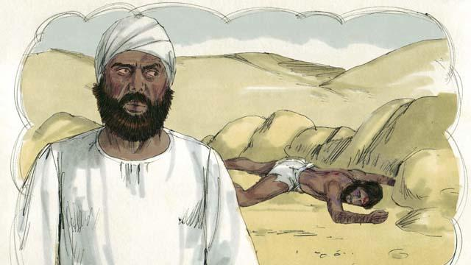
Peu de temps après, il s’est trouvé qu’un prêtre juif empruntait la même route. Le prêtre a vu cet homme allongé sur la route. Quand il l’a vu, il a traversé la route et a passé son chemin. Il a complètement ignoré l’homme qui avait besoin d’aide.

Et peu de temps après, un Lévite a pris la même route (les Lévites étaient une tribu de Juifs qui aidaient les prêtres au Temple). Le Lévite aussi a traversé la route. Lui aussi a ignoré cet homme.
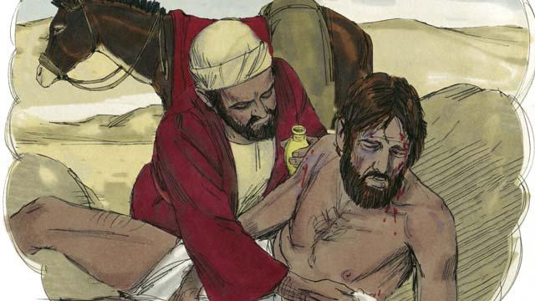
La personne suivante à emprunter cette route était un homme de Samarie (les Samaritains et les Juifs se détestaient). Le Samaritain a vu l’homme sur la route. Il a vu qu’il était juif. Toutefois, il a eu une très grande compassion pour lui. Alors, il est allé vers lui et a soigné et pansé ses blessures.

Puis, le Samaritain a mis l’homme sur son âne. Il l’a emmené dans une auberge près de la route. Là, il a continué à prendre soin de lui.
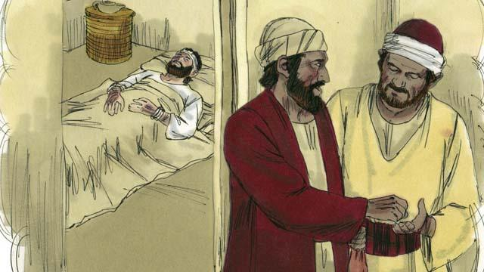
Le lendemain, le Samaritain a dû continuer son voyage. Il a donné de l’argent au responsable de l’auberge. Il lui a dit : “Prends soin de cet homme. Si tu dois dépenser davantage d’argent, je te rembourserai ces dépenses à mon retour.” »

Alors Jésus a demandé à l’expert de la Loi : « Qu’en penses-tu ? Lequel de ces trois hommes a été le prochain de l’homme qui a été dépouillé et battu ? » Il a répondu : « Celui qui a été miséricordieux envers lui. » Jésus lui a dit : « va, et toi fais de même. »
Une histoire biblique tirée de : Luc 10:25–37

